**Spring4第1天课程**

**整体课程安排（3天）：**

Spring第一天：Spring的IOC的入门，Spring整合web项目

Spring第二天：Spring的IOC的注解开发，Spring的AOP的XML开发

Spring第三天：Spring的AOP的注解开发，Spring的声明式事务

**【学习目标】**

通过本内容的学习，学生：

## 1，能够描述spring框架

1. 说出spring框架的介绍
2. 说出spring框架的作用

## 2，能够理解spring的IOC的容器

1. 说出spring中IOC的概念
2. 说出spring中DI的概念
3. 说出spring中IOC的底层实现原理

## 3，能够编写spring的IOC的入门案例

1. 说出spring的IOC的开发需要的jar包从哪里找到
2. 独立编写spring的配置文件
3. 独立引入spring的配置文件的Schema约束
4. 独立编写相关的接口和类
5. 独立配置类到spring中
6. 独立编写测试程序进行测试

## 4，能够说出spring的bean标签的配置

1. 说出bean标签中的id和name属性的作用
2. 说出bean标签中的class属性的作用
3. 说出bean标签中的scope属性的作用
4. 说出bean标签中的init-method和destroy-method属性的作用

## 5，能够理解 Bean的实例化方法

1. 说出Bean的四种实例化方式
2. 独立实现Bean的无参构造实例化单元测试
3. 独立实现Bean的静态工厂实例化单元测试
4. 独立实现Bean的实例工厂实例化单元测试

## 6，能够理解Bean的属性注入方法

1. 说出Bean的属性注入方式
2. 独立实现Bean的构造参数注入单元测试
3. 独立实现Bean的setter方法注入单元测试

## 7，能够理解其他属性的注入方式

1. 独立实现Bean的p名称空间的属性注入的代码
2. 独立实现Bean的SpEL的属性注入的代码

## 8，能够理解复杂类型的属性注入

1. 独立编写Bean中数组的属性注入的代码
2. 独立编写Bean中List集合的属性注入的代码
3. 独立编写Bean中Map集合的属性注入的代码
4. 独立编写Bean中Properties属性注入的代码

## 9，能够描述spring的分模块开发

1. 说出spring分模块开发的优点
2. 说出spring分模块开发的配置方式

## 10，能够理解spring的整合web项目

1. 说出spring的核心监听器的作用
2. 独立编写代码配置spring的核心监听器
3. 独立编写代码获取spring的工厂对象

# 使用Spring的IOC完成保存客户的操作:

## 案例需求

### 需求概述

CRM系统中客户信息管理模块功能包括：

新增客户信息

客户信息查询

修改客户信息

删除客户信息

**本功能要实现新增客户**

# Spring的概述

## 什么是Spring

Spring是分层的、JavaSE/EE一站式(full-stack)、轻量级开源框架。

* JavaEE分层

JavaEE规范的三层结构体系：

* 表现层（页面数据显示、页面跳转调度），例如jsp/servlet
* 业务层（业务处理和功能逻辑、事务控制），例如service
* 持久层（数据存取和封装、和数据库打交道），例如dao

如图：

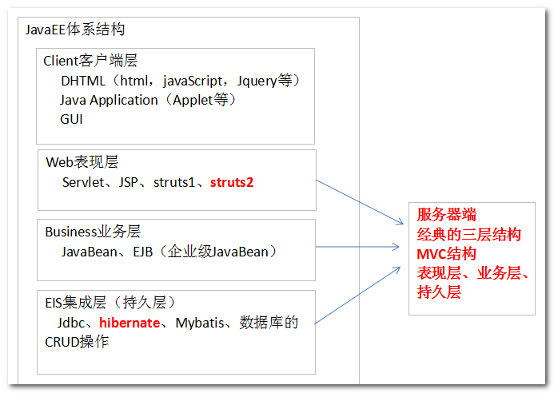

* 一站式

Spring提供了JavaEE各层的解决方案：

表现层：struts1、struts2、Spring MVC

业务层：Ioc、AOP、事务控制

持久层：JdbcTemplate、HibernateTemplate、ORM框架（对象关系映射）整合



* 轻量级：Spring的出现取代了EJB的臃肿、低效、繁琐复杂、脱离现实。



## Spring的体系结构

Spring框架是一个分层架构，它包含一系列的功能要素并被分为大于20个模块。这些模块分为Core Container、Data Access/Integration、Web、AOP（Aspect Oriented Programming）、Instrumentation和测试部分，如图：

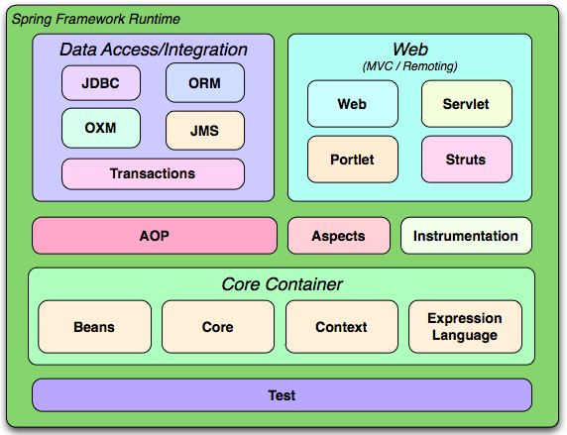

**核心容器(Core Container)** 包括Core、Beans、Context、EL模块。

1：Core和Beans模块提供了Spring最基础的功能，提供IoC和依赖注入特性。这里的基础概念是BeanFactory，它提供对Factory模式的经典实现来消除对程序性单例模式的需要，并真正地允许你从程序逻辑中分离出依赖关系和配置。

2：Context模块基于Core和Beans来构建，它提供了用一种框架风格的方式来访问对象，有些像JNDI注册表。Context封装包继承了beans包的功能，还增加了国际化（I18N）,事件传播，资源装载，以及透明创建上下文，例如通过servlet容器，以及对大量JavaEE特性的支持，如EJB、JMX。核心接口是ApplicationContext。

3：Expression Language，表达式语言模块，提供了在运行期间查询和操作对象图的强大能力。支持访问和修改属性值，方法调用，支持访问及修改数组、容器和索引器，命名变量，支持算数和逻辑运算，支持从Spring 容器获取Bean，它也支持列表投影、选择和一般的列表聚合等。

**数据访问/集成部分(Data Access/Integration)**

1：JDBC模块，提供对JDBC的抽象，它可消除冗长的JDBC编码和解析数据库厂商特有的错误代码。

2：ORM模块，提供了常用的"对象/关系"映射APIs的集成层。 其中包括JPA、JDO、Hibernate 和 iBatis 。利用ORM封装包，可以混合使用所有Spring提供的特性进行"对象/关系"映射，如简单声明性 事务管理 。

3：OXM模块，提供一个支持Object和XML进行映射的抽象层，其中包括JAXB、Castor、XMLBeans、JiBX和XStream。

4：JMS模块，提供一套"消息生产者、消费者"模板用于更加简单的使用JMS，JMS用于用于在两个应用程序之间，或分布式系统中发送消息，进行异步通信。

5：Transaction模块，支持程序通过简单声明性 事务管理，只要是Spring管理对象都能得到Spring管理事务的好处，即使是POJO，也可以为他们提供事务。

**Web**

1：Web模块，提供了基础的web功能。例如多文件上传、集成IoC容器、远程过程访问、以及Web Service支持，并提供一个RestTemplate类来提供方便的Restful services访问

2：Web-Servlet模块，提供了Web应用的Model-View-Controller（MVC）实现。Spring MVC框架提供了基于注解的请求资源注入、更简单的数据绑定、数据验证等及一套非常易用的JSP标签，完全无缝与Spring其他技术协作。

3：Web-Struts模块， 提供了对Struts集成的支持，这个功能在Spring3.0里面已经不推荐了，建议你迁移应用到使用Struts2.0或Spring的MVC。

4：Web-Portlet模块，提供了在Portlet环境下的MVC实现

**AOP**

1：AOP模块，提供了符合AOP 联盟规范的面向方面的编程实现，让你可以定义如方法拦截器和切入点，从逻辑上讲，可以减弱代码的功能耦合，清晰的被分离开。而且，利用源码级的元数据功能，还可以将各种行为信息合并到你的代码中 。

2：Aspects模块，提供了对AspectJ的集成。

3：Instrumentation模块， 提供一些类级的工具支持和ClassLoader级的实现，可以在一些特定的应用服务器中使用。

**Test**

1：Test模块，提供对使用JUnit和TestNG来测试Spring组件的支持，它提供一致的ApplicationContexts并缓存这些上下文，它还能提供一些mock对象，使得你可以独立的测试代码。

## Spring的核心

IoC（Inverse of Control 控制反转）： 将对象创建权利交给Spring工厂进行管理。

AOP（Aspect Oriented Programming 面向切面编程），基于动态代理的功能增强方式。

百度百科：Spring 是基于IOC和AOP的一套编程框架。

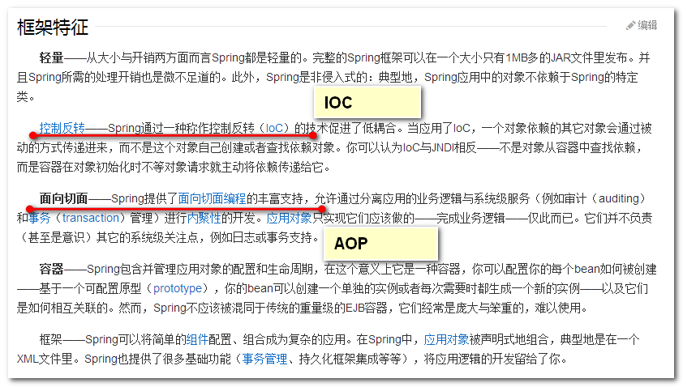

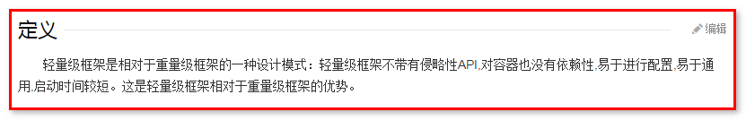

今天的主要学习IoC

## Spring的优点

Spring 出现为了解决JavaEE 实际问题

（1）方便解耦，简化开发

Spring就是一个大工厂，可以将所有对象创建和依赖关系维护，交给Spring管理

（2）AOP编程的支持

Spring提供面向切面编程，可以方便的实现对程序进行权限拦截、运行监控等功能

（3）声明式事务的支持

只需要通过配置就可以完成对事务的管理，而无需手动编程

（3）方便程序的测试

Spring对Junit4支持，可以通过注解方便的测试Spring程序

（5）方便集成各种优秀框架

Spring不排斥各种优秀的开源框架，其内部提供了对各种优秀框架（如：Struts、Hibernate、MyBatis、Quartz、webservice、activity等）的直接支持

（6）降低JavaEE API的使用难度

Spring 对JavaEE开发中非常难用的一些API（JDBC、JavaMail、远程调用等），都提供了封装，使这些API应用难度大大降低

关于框架的特性，我们也会俗称Spring为开发架构的粘合剂。

# Spring IoC快速入门

1. Spring核心内容的基本开发步骤：

* 下载开发包，导入jar包
* 编写代码（基础代码和调用代码）
* 编写配置文件（XML）
* 测试

## Spring的开发包

开发包的下载

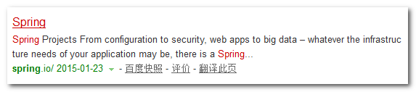

Spring官方：http://spring.io/

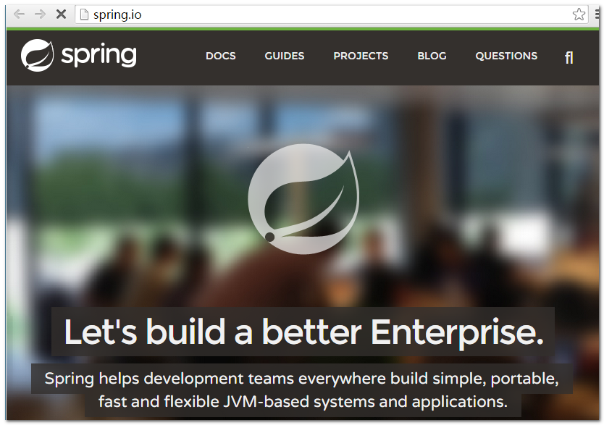

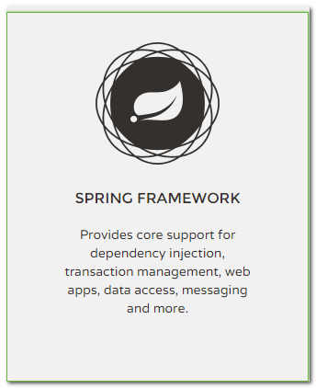

下载网址：http://repo.spring.io/libs-release-local/org/springframework/spring/

官方最新版本：

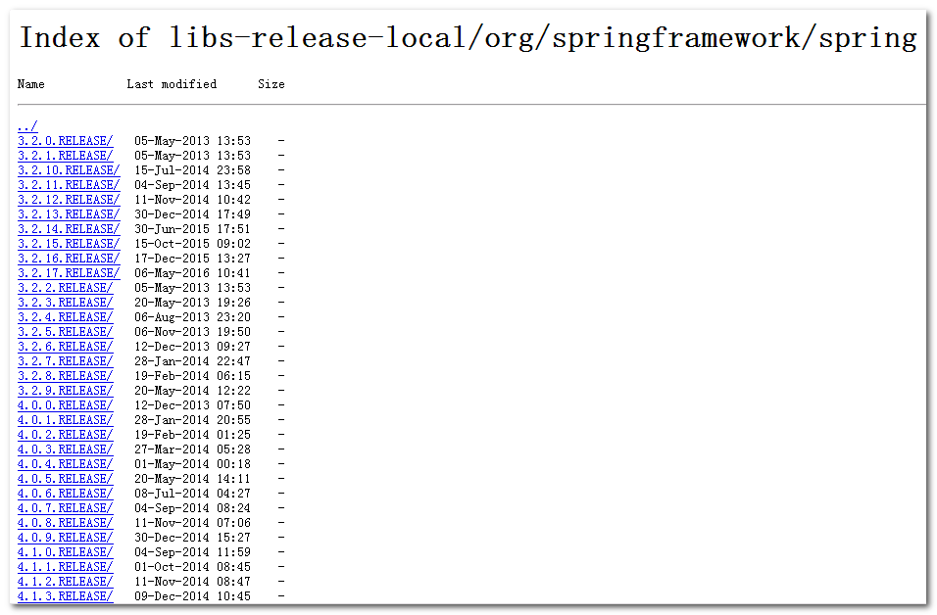

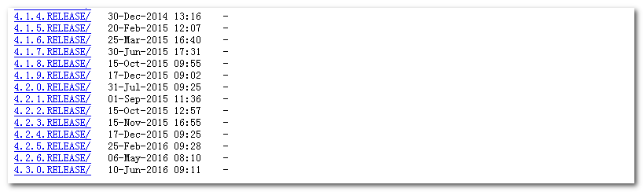

不同系列版本对开发环境的最低需求：

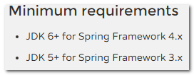

我们采用的版本是：4.2.x的版本（企业主流版本，框架整合也需要对应版本jar）：

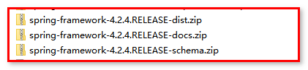

Spring4.2版本开发包目录结构：

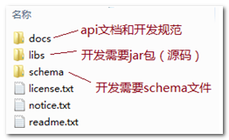

第一步：其中docs：

查看docs\spring-framework-reference\pdf中的spring-framework-reference.pdf规范文档中基本内容了解：

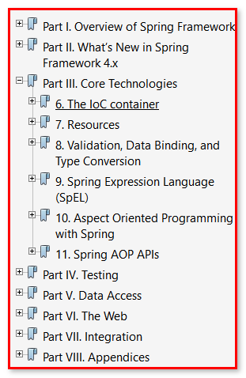

第三章 核心技术 （IoC和AOP）

第四章 测试部分

第五章 数据访问 持久层 （JdbcTemplate、声明式事务管理）

第六章 表现层 SpringMVC ，整合Struts2

第七章 集成 零散技术 ， 需要在项目实战讲解

第二步：其中jar：

打开spring-framework-4.2.4.RELEASE-dist\spring-framework-4.2.4.RELEASE\libs

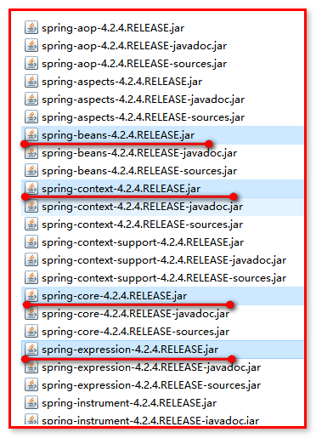

开发过程中还需要其他开源技术框架依赖Jar包集（dependencies，作用是方便依赖的其他技术的jar的导入）：



第三步：其中schema：

打开：spring-framework-4.2.4.RELEASE-schema\beans，查看spring配置文件的规范约束

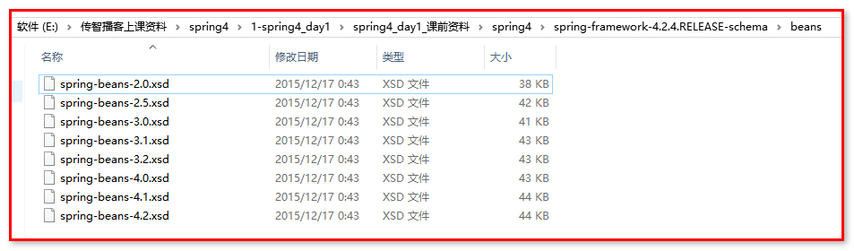

## 开发环境测试搭建（Jar的导入）

第一步：新建Web工程Spring4_d01_c03，

第二步：导入jar包

1．Spring项目的核心容器的最基本Jar包（4个）：

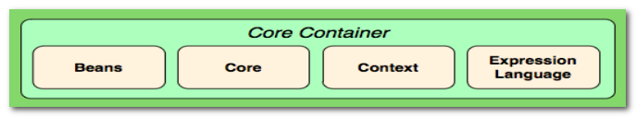

打开spring-framework-4.2.4.RELEASE-dist\spring-framework-4.2.4.RELEASE\libs，可以看到

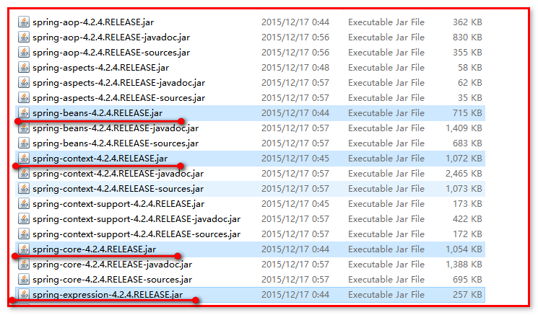

2．Spring框架所需的日志包（2个，依赖jar库中找）：

默认采用apache commons-logging(JCL)日志框架+log4j的日志实现，还需要添加log4j的配置文件。

打开：课前资料，spring-framework-3.0.2.RELEASE-dependencies

找到：org.apache.commons文件夹和org.apache.log4j文件夹

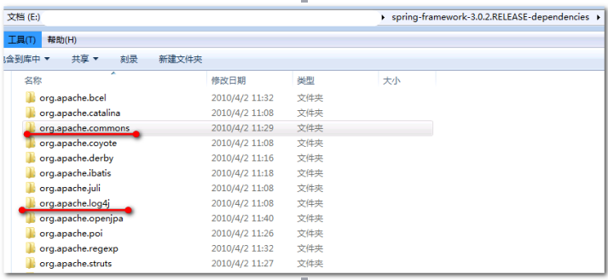

关于java日志的补充阅读：

|  |
| --- |
| Java的常见的日志系统有log4J，jdk-jul，logback等，这些日志系统各自独立，编程方式也不一致。如果你一个系统要用到多个框架库，而这些框架库又可能要用不同的日志系统，那么你一个系统中就得使用多套日志系统，那多套日志系统如何融合在一起是个很大的问题。  那么如何解决呢？进行抽象，抽象出一个接口层，对每个日志实现都适配或者转接，这样这些提供给别人的库都直接使用抽象层即可，不需要关注具体的日志实现。常见的日志抽象出来的框架有Apache commons-logging和slf4j。  这里有个故事：最新是开源社区提供了commons-logging抽象，被称为JCL日志框架，出色地完成了兼容主流的日志实现（log4j、JUL、simplelog），基本一统江湖，就连顶顶大名的spring也是依赖了JCL。  看起来事物确实是美好，但是美好的日子不长，接下来另一个优秀的日志框架slf4j的加入导致了更加混乱的场面。比较巧的是slf4j的作者(Ceki Gülcü)就是log4j的作者，他觉得JCL不够优秀，所以他要自己搞一套更优雅的出来，于是slf4j日志体系诞生了，并为slf4j实现了一个亲子——logback，确实更加优雅。  但是由于之前很多代码库已经使用JCL，虽然出现slf4j和JCL之间的桥接转换，但是集成的时候问题依然多多，对很多新手来说确实会很懊恼，因为比单独的log4j时代“复杂”多了，可以关注下这个，抱怨声确实很多。到此本来应该完了，但是Ceki Gülcü觉得还是得回头拯救下自己的“大阿哥”——log4j，于是log4j2诞生了，同样log4j2也参与到了slf4j日志体系中。日志体系的江湖又将面临血雨腥风的混乱了。 |

hibernate-🡪jboss-🡪hibernate3(slf4j+log4j)🡪hibernate4:jboss logging(整合其他的日志)

导好的jar：

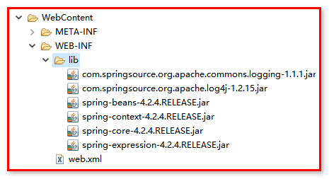

添加log4j的日志文件：

添加log4j.properties文件放置到src下。

### direct log messages to stdout ###

log4j.appender.stdout=org.apache.log4j.ConsoleAppender

log4j.appender.stdout.Target=System.err

log4j.appender.stdout.layout=org.apache.log4j.PatternLayout

log4j.appender.stdout.layout.ConversionPattern=%d{ABSOLUTE} %5p %c**{1}**:%L - %m%n

### direct messages to file mylog.log ###

log4j.appender.file=org.apache.log4j.FileAppender

log4j.appender.file.File=c\:mylog.log

log4j.appender.file.layout=org.apache.log4j.PatternLayout

log4j.appender.file.layout.ConversionPattern=%d{ABSOLUTE} %5p %c**{1}**:%L - %m%n

### set log levels - for more verbose logging change 'info' to 'debug' ###

log4j.rootLogger=info, stdout

## 传统方式业务代码编写（业务层、数据持久层）

采用的示例业务是模拟用户登录操作。

第一步：创建包com.igeek

第二步：创建dao

1：创建接口IUserDao

**package** com.igeek;

//用户的dao层

**public** **interface** IUserDao {

//向数据查询数据，根据用户名和密码

**public** **void** findByUsernameAndPassword();

}

2：创建IUserDao接口的实现类UserDaompl

**package** com.igeek;

//dao的实现类

**public** **class** UserDaoImpl **implements** IUserDao {

@Override

**public** **void** findByUsernameAndPassword() {

System.*out*.println("UserDaoImpl-dao层被调用了");

}

}

第三步：创建service

1：创建接口IUserService

**package** com.igeek;

//业务层

**public** **interface** IUserService {

//登录

**public** **void** login();

}

2：创建IUserService接口的实现类UserServiceImpl

**package** com.igeek;

//业务层实现

**public** **class** UserServiceImpl **implements** IUserService{

**public** **void** login() {

System.*out*.println("UserServiceImpl-service层被调用了。。。");

//实例化dao层

//**传统方式**

IUserDao userDao = **new** UserDaoImpl();

userDao.findByUsernameAndPassword();

}

}

第四步：测试

创建SpringTest类进行测试：

package com.igeek;

import org.junit.Test;

//测试

public class SpringTest {

@Test

//模拟表现层

public void testOld(){

IUserService userService = new UserServiceImpl();

userService.login();

}

}

第五步：测试结果

控制台输出：

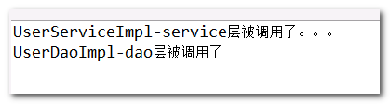

【思考分析】

存在问题：代码过于耦合，上层代码过度依赖于下一层代码的实现：

例如：UserDao userDao = new UserDaoImpl();

如果要更换实现类，或者实现类换一个名字，此时代码会报错，必须要修改原来的业务代码！

解决方案：采用IoC（Inverse of Control，控制反转）的思想。

简单的说就是引入工厂（第三者），将原来在程序中手动创建管理的依赖的UserDaoImpl对象，交给工厂来创建管理。在Spring框架中，这个工厂就是Spring中的工厂（简单的说，spring的工厂就是xml文件），因此，也可以说，将创建管理UserDaoImpl对象的控制权被反转给了Spring框架了。

例如：

传统代码

IOC方式

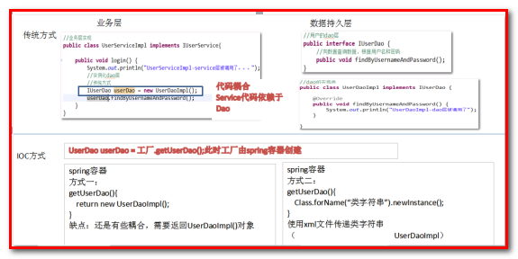

概念：IoC中文翻译为控制反转，指以前程序自己创建对象，现在将创建对象的控制权交给了第三方（Spring）了。

IoC底层实现：工厂（设计模式）+反射（机制） + 配置文件（xml）。

IoC是一种思想，是控制反转的思想、是一种解耦合的思想。

Spring是该思想的一种实现。因此Spring容器也通常称之为IoC容器。

## IoC控制反转的实现

### Spring核心配置文件的编写

IoC控制反转的理解和实现

第一步：在src下建立applicationContext.xml （位置：applicationContext.xml文件放置到任何目录都可以，习惯上放在src目录或者 WEB-INF目录）

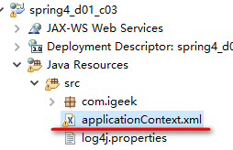

引入xml的头部信息bean schema约束，可以参考规范文档中的spring-framework-4.2.4.RELEASE\docs\spring-framework-reference\html

xsd-configuration.html

找到下列章节的示例，拷贝到工程中即可：

搜索

40.2.12 the beans schema

结果如下：

|  |
| --- |
| <?xml version="1.0" encoding="UTF-8"?>  <beans xmlns="http://www.springframework.org/schema/beans"  xmlns:xsi="http://www.w3.org/2001/XMLSchema-instance"  xsi:schemaLocation="  http://www.springframework.org/schema/beans http://www.springframework.org/schema/beans/spring-beans.xsd">  </beans> |

问题：发现引入规范约束后，没有关联对应的配置，原因是：

配置本地提示：点击eclipse属性——>选择XML Catalog

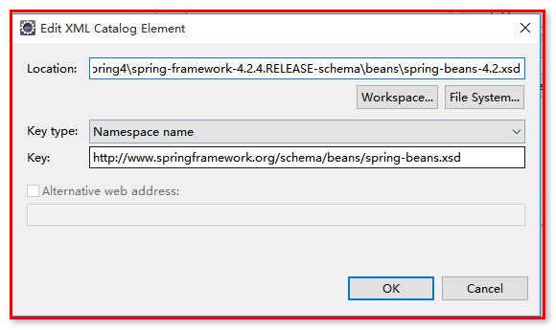

applicationContext.xml核心配置文件编写：

<?xml version=*"1.0"* encoding=*"UTF-8"*?>

<beans xmlns=*"http://www.springframework.org/schema/beans"*

xmlns:xsi=*"http://www.w3.org/2001/XMLSchema-instance"*

xsi:schemaLocation=*"http://www.springframework.org/schema/beans*

*http://www.springframework.org/schema/beans/spring-beans.xsd"*>

<!--

bean:是spring工厂帮你new的一个对象（机制：反射机制）

class:要new的对象的类型的字符串表示形式（一定全类名）

id/name:标识对象的名字，用来获取bean对象用的标识。习惯上，这个名字命名为接口的名字首字母小写

-->

<bean id=*"userDao"* class=*"com.igeek.spring.UserDaoImpl"*/>

</beans>

### 通过Spring的工厂获取Bean完成相关操作

基本过程是：在程序中读取Spring配置文件，得到Spring的Bean工厂，通过Spring框架获得Bean，完成相应操作

创建包：com.igeek.spring

复制代码：到com.igeek包

修改UserServiceImpl 代码，编写：

//业务层实现

**public** **class** UserServiceImpl **implements** IUserService{

**public** **void** login() {

System.*out*.println("UserServiceImpl-service层被调用了。。。");

//spring的配置方式，IOC控制反转

//构建一个spring的工厂，使用applicationContext.xml（spring的核心配置文件）获取对象

ApplicationContext ac = **new** ClassPathXmlApplicationContext("applicationContext.xml");

//从spring工厂中使用对象的标识获取对象

IUserDao userDao = (IUserDao) ac.getBean("userDao");

userDao.findByUsernameAndPassword();

}

}

使用SpringTest类进行测试：

//测试

**public** **class** SpringTest {

@Test

//模拟表现层

**public** **void** testOld(){

IUserService userService = **new** UserServiceImpl();

userService.login();

}

测试结果：

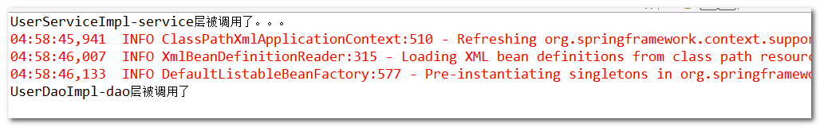

## DI依赖注入的实现

DI：Dependency Injection 依赖注入，在Spring框架负责创建Bean对象时，动态的将依赖对象注入到Bean组件（简单的说，可以将另外一个bean对象动态的注入到另外一个bean中。）

【面试题】IoC和DI的区别 ？

DI和IoC是同一件事情，都是将对象控制权交给第三方（Spring）管理，只是站在不同角度而已。

IoC：

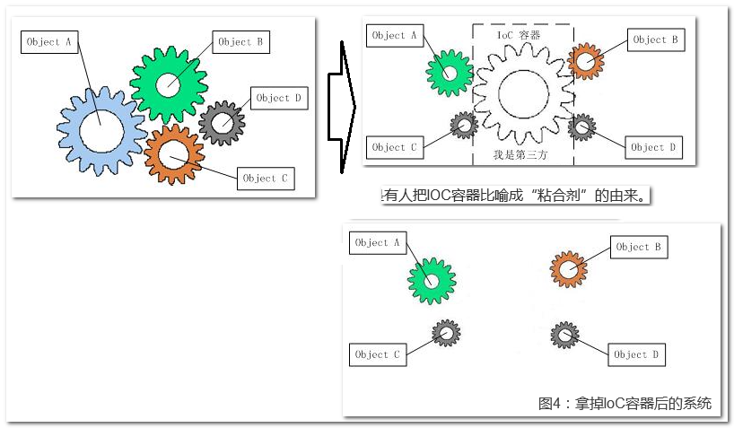

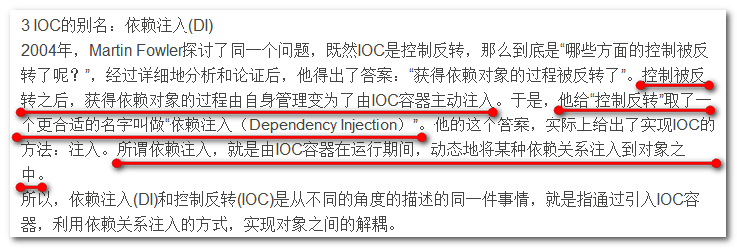

耦合代码变成依赖注入代码的方法：

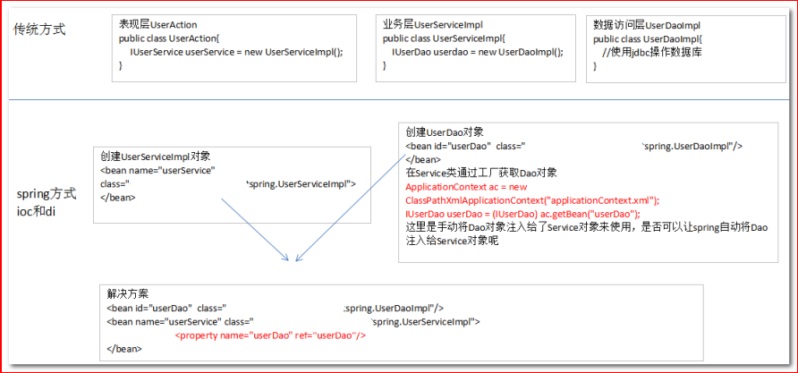

即：Spring创建了Service、Dao对象，在配置中将Dao传入Servcie，那么Service对象就包含了Dao对象的引用。

Spring的核心配置文件applicationContext.xml：

<?xml version=*"1.0"* encoding=*"UTF-8"*?>

<beans xmlns=*"http://www.springframework.org/schema/beans"*

xmlns:xsi=*"http://www.w3.org/2001/XMLSchema-instance"*

xsi:schemaLocation=*"http://www.springframework.org/schema/beans*

*http://www.springframework.org/schema/beans/spring-beans.xsd"*>

<!--

ioc

bean:是spring工厂帮你new的一个对象（机制：反射机制）

class:要new的对象的类型的字符串表示形式（一定全类名）

id/name:标识对象的名字，用来获取bean对象用的标识。习惯上，这个名字命名为接口的名字首字母小写

-->

<bean id=*"userDao"* class=*"com.igeek.spring.UserDaoImpl"*/>

<!--

service

di：必须双方都是bean:在创建service的时候，主动将dao的依赖对象注入交给serivce

-->

<bean name=*"userService"* class=*"com.igeek.spring.UserServiceImpl"*>

<!-- property:

setter属性注入

* name：setter属性的名字，和类一致。如果setXxx,这里xxx,setUserDAO-userDAO

* spring会自动调用setUserDao(IUserDao userDao)方法

* ref:spring容器中定义的bean（对象）的名字

-->

<property name=*"userDao"* ref=*"userDao"*/>

</bean>

</beans>

Service业务层代码：

//业务层实现

**public** **class** UserServiceImpl **implements** IUserService{

//定义属性

**private** IUserDao userDao;

//提供set方法，使用setXxx方法完成属性的注入

**public** **void** setUserDao(IUserDao userDao) {

**this**.userDao = userDao;

}

//使用依赖注入的方式获取dao

**public** **void** login() {

System.*out*.println("UserServiceImpl-service层被调用了。。。");

userDao.findByUsernameAndPassword();

}

}

springTest.java测试代码：

//测试

**public** **class** SpringTest {

@Test

//模拟表现层

**public** **void** testOld(){

//spring的配置方式，IOC控制反转

//构建一个spring的工厂，使用applicationContext.xml（spring的核心配置文件）获取对象

ApplicationContext ac = **new** ClassPathXmlApplicationContext("applicationContext.xml");

//从spring工厂中使用对象的标识获取对象

IUserService userService = (IUserService) ac.getBean("userService");

userService.login();

}

}

分析：

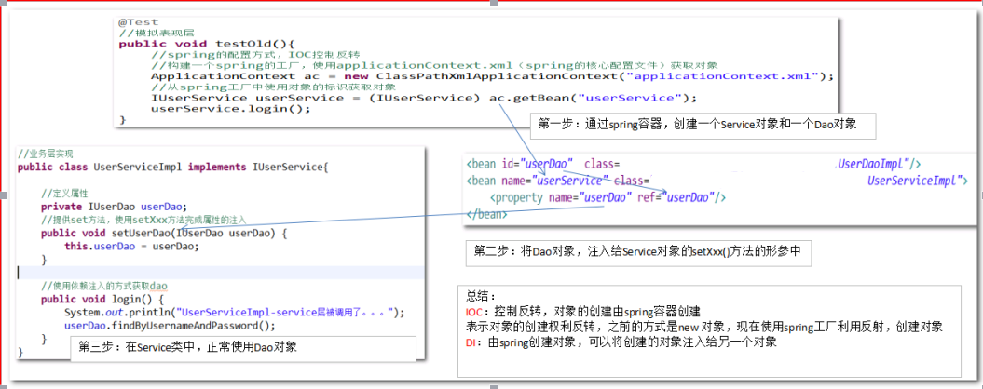

## Spring的工厂

ApplicationContext直译为应用上下文，是用来加载Spring框架配置文件，来构建Spring的工厂对象，它也称之为Spring容器的上下文对象，也称之为Spring的容器。

ApplicationContext 只是BeanFactory（Bean工厂，Bean就是一个java对象） 一个子接口：

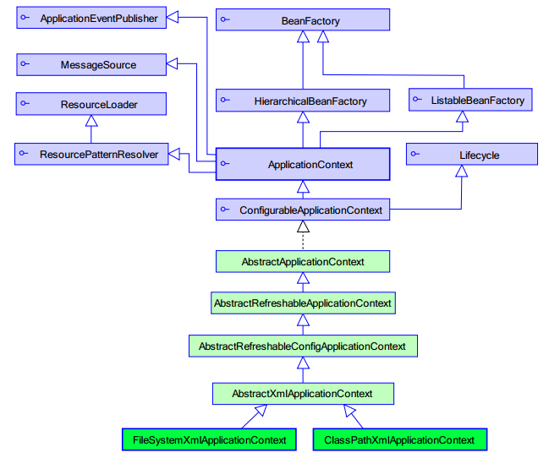

为什么不直接使用顶层接口对象来操作呢？

* BeanFactory 采取延迟加载，第一次getBean时才会初始化Bean

* Beanfactory的用法：

BeanFactory ac = new XmlBeanFactory(new ClassPathResource("applicationContext.xml"));

BeanFactory ac = new XmlBeanFactory(new FileSystemResource("D:\\applicationContext.xml"));

* ApplicationContext是对BeanFactory扩展，提供了更多功能

国际化处理

事件传递

Bean自动装配

各种不同应用层的Context实现

ApplicationContext 更加强大， 所以现在开发基本没人使用BeanFactory。

提示：后面还有个FactoryBean，注意区别。

【示例了解】

**public** **void** testSpring(){

//构建spring工厂

//ApplicationContext applicationContext = new ClassPathXmlApplicationContext("applicationContext.xml");

//使用BeanFactory

//BeanFactory applicationContext = new XmlBeanFactory(new ClassPathResource("applicationContext.xml"));

//直接使用超级接口

BeanFactory applicationContext = **new** ClassPathXmlApplicationContext("applicationContext.xml");

IUserService userService=(IUserService) applicationContext.getBean("userService");

userService.login();

}

## Spring工厂的直接获取（两种方式）-了解

src：开发的时候，工程里的一个目录，存放的文件，会在编译发布后，放入classes下。

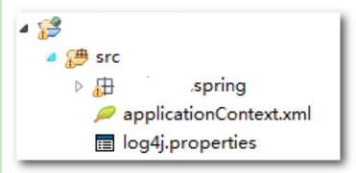====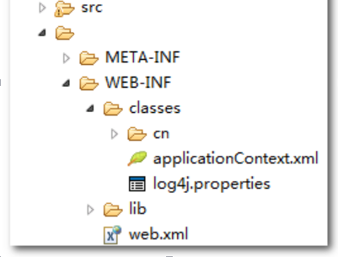

applicationContext应用上下文，加载Spring框架配置文件

**方法一:从classpath路径加载**

在类路径下寻找配置文件来实例化容器

ApplicationContext ctx = new ClassPathXmlApplicationContext(new String[]{"applicationContext.xml"});

可以在整个类路径中寻找xml文件

* 通过这种方式加载。需要将spring的配置文件放到当前项目的classpath路径下

* classpath路径指的是当前项目的src目录，该目录是java源文件的存放位置。

**方法二:从磁盘路径加载**

在文件系统路径下寻找配置文件来实例化容器

ApplicationContext ctx = new FileSystemXmlApplicationContext(new String[]{“d:\\applicationContext.xml”});

1. Spring的配置文件可以指定多个，可以通过String数组传入。

（2）通过getBean方法获得Spring容器管理Bean对象

如何选择：

* 如果applicationContext.xml 在 src下， ClassPathXmlApplication读取
* 如果applicationContext.xml 在WEB-INF下，FileSystemXmlApplicationContext读取

【扩展】

Bean获取的两种方式：

/**1:使用spring容器中的标识获取对象*/

ApplicationContext applicationContext = **new** ClassPathXmlApplicationContext("applicationContext.xml");

//IUserService userService=(IUserService) applicationContext.getBean("userService");

/**

* 2:根据bean的类型来获取:自动到spring容器中查找哪个bean是这个类型

* 如果 Object instanceOf(IUserService.class)或者Object instanceOf(UserServiceImpl.class)

* 类型获取有个郁闷的情况：如果容器中有两个同样的类型，则会报错！！！！！

*/

//IUserService userService=(IUserService) applicationContext.getBean(IUserService.class);

IUserService userService=(IUserService) applicationContext.getBean(UserServiceImpl.**class**);//一般不会使用实现类

//业务方法

userService.login();

常用根据名称获取（id/name）,即第一种方式，使用spring容器中的标识获取对象

如果根据类型获取，配置了多个类型的话，则抛出异常：

例如spring容器中配置：

<bean name=*"userService"* class=*"com.igeek.spring.UserServiceImpl"*>

<property name=*"userDao"* ref=*"userDao"*/>

</bean>

<bean name=*"userService1"* class=*"com.igeek.spring.UserServiceImpl"*>

<property name=*"userDao"* ref=*"userDao"*/>

</bean>

使用代码进行测试

IUserService userService=(IUserService) applicationContext.getBean(UserServiceImpl.**class**);//一般不会使用实现类

则抛出异常

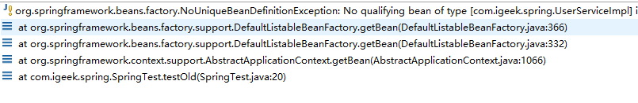

# IoC容器装配Bean_基于XML配置方式

## 实例化Bean的四种方式 （了解）

创建web项目：spring4_d01_c04,导入项目所需的6个jar包，拷贝上个项目的配置文件applicationContext.xml

log4j.properties

创建包：com.igeek

第一种方式 无参数构造器 （最常用）

第一步：创建Bean1.java

//1。默认构造器(spring在创建bean的时候自动调用无参构造器来实例化，相当于new Bean1())

**public** **class** Bean1 {

}

第二步：在spring容器applicationContext.xml中配置

<!-- 实例化bean的方式 -->

<!-- 1.:默认构造器

在实例化的时候，自动调用默认的构造器，相当于Bean1 bean1 =new Bean1();

-->

<bean id=*"bean1"* class=*"com.igeek.Bean1"*/>

第三步：创建测试文件SpringTest.java

@Test

**public** **void** test1(){

//先构建实例化获取spring的容器（工厂、上下文）

ApplicationContext applicationContext = **new** ClassPathXmlApplicationContext("applicationContext.xml");

//1。默认构造器获取bean的对象

Bean1 bean1=(Bean1) applicationContext.getBean("bean1");

System.*out*.println(bean1);

}

运行结果：

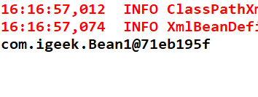

【错误演示】：

//1。默认构造器(spring在创建bean的时候自动调用无参构造器来实例化，相当于new Bean1())

**public** **class** Bean1 {

**private** String name;

//错误原因：没有无参构造器

//如果设置一个有参数的构造器，会覆盖无参数的构造器，会报错。无法实例化Bean

**public** Bean1(String name){

**this**.name = name;

}

}

【报错】：

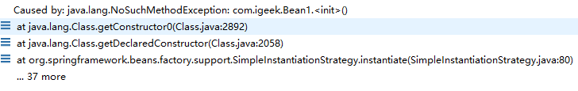

第二种方式： 静态工厂方法

第一步：创建Bean2.java

//1.静态工厂方法构造：用来在初始化bean2的时候，可以初始化其他的东西

**public** **class** Bean2 {

//静态方法，用来返回对象的实例

**public** **static** Bean2 getBean2(){

//在做实例化的时候，可以做其他的事情，即可以在这里写初始化其他对象的代码

//Connection conn....

**return** **new** Bean2();

}

}

第二步：Spring的容器applicationContext.xml

<!--

2：静态工厂的方式创建bean

用来自己定义一下工厂，让spring的大工厂来调用我们的小工厂，可以将对象的创建权限交给小工厂

factory-method：工厂的静态方法，在bean的实例化的时候，会自动调用

-->

<bean id=*"bean2"* class=*"com.igeek.Bean2"* factory-method=*"getBean2"*/>

第三步：测试类进行测试

@Test

**public** **void** test2(){

//先构建实例化获取spring的容器（工厂、上下文）

ApplicationContext applicationContext = **new** ClassPathXmlApplicationContext("applicationContext.xml");

//2.静态工厂

Bean2 bean2=(Bean2) applicationContext.getBean("bean2");

System.*out*.println(bean2);

}

第三种方式： 实例工厂方法

第一步：创建Bean3.java

//第三种bean，实例工厂方式创建

**public** **class** Bean3 {

}

第二步：创建实例工厂Bean3Factory类

//实例工厂:必须new工厂--》bean

**public** **class** Bean3Factory {

//普通的方法，非静态方法

**public** Bean3 getBean3(){

//初始化实例对象返回

**return** **new** Bean3();

}

}

第三步：Spring容器的配置：applicationContext.xml

<!-- 3：实例工厂的方式实例化bean -->

<bean id=*"bean3Factory"* class=*"com.igeek.Bean3Factory"*/>

<!-- factory-bean相当于ref：引用一个bean对象 -->

<bean id=*"bean3"* factory-bean=*"bean3Factory"* factory-method=*"getBean3"*/>

第四步：使用测试代码，进行测试：

@Test

**public** **void** test3(){

//先构建实例化获取spring的容器（工厂、上下文）

ApplicationContext applicationContext = **new** ClassPathXmlApplicationContext("applicationContext.xml");

//3.实例工厂

Bean3 bean3=(Bean3) applicationContext.getBean("bean3");

System.*out*.println(bean3);

}

第四种方式：FactoryBean方式。（源码底层用的多）

第一步：创建Bean4.java

**public** **class** Bean4 {

}

第二步：创建工厂Bean，Bean4FactoryBean.java，实现FactoryBean<Bean4>的接口

//4。实现FactoryBean接口的方式

//泛型：你要返回什么类型的对象，泛型就是什么

**public** **class** Bean4FactoryBean **implements** FactoryBean<Bean4>{

//用来获取bean的实例，对象

**public** Bean4 getObject() **throws** Exception {

//写一些初始化数据库连接等等其他代码

**return** **new** Bean4();

}

**public** Class<?> getObjectType() {

**return** **null**;

}

**public** **boolean** isSingleton() {

**return** **false**;

}

}

FactoryBean提供getObject方法，返回目标类型对象.

第三步：spring容器中的配置

<!-- 4.实现接口FactoryBean的方法

spring在准备实例化bean的时候，new Bean4FactoryBean,没急着返回bean对象。

会判断，类型对象是否实现了FactoryBean接口，如果实现了，就调用接口的getObject()方法，得到bean的示例-返回。

-->

<bean id=*"bean4"* class=*"com.igeek.Bean4FactoryBean"*/>

Bean4对象是 Bean4的类型（FactoryBean的getObject返回类型 ）

第四步：测试

@Test

**public** **void** test4(){

//先构建实例化获取spring的容器（工厂、上下文）

ApplicationContext applicationContext = **new** ClassPathXmlApplicationContext("applicationContext.xml");

//3.实例工厂

Bean4 bean4=(Bean4) applicationContext.getBean("bean4");

System.***out***.println(bean4);

}

小结：

Spring容器的配置：看一下4种方式

|  |
| --- |
| <?xml version=*"1.0"* encoding=*"UTF-8"*?>  <beans xmlns=*"http://www.springframework.org/schema/beans"*  xmlns:xsi=*"http://www.w3.org/2001/XMLSchema-instance"*  xsi:schemaLocation=*"*  *http://www.springframework.org/schema/beans http://www.springframework.org/schema/beans/spring-beans.xsd"*>  <!-- 实例化bean的方式 -->  <!-- 1.:默认构造器  在实例化的时候，自动调用默认的构造器，相当于Bean1 bean1 =new Bean1();  -->  <bean id=*"bean1"* class=*"com.igeek.Bean1"*/>  <!--  2：静态工厂的方式创建bean  用来自己定义一下工厂，让spring的大工厂来调用我们的小工厂，可以将对象的创建权限交给小工厂  factory-method：工厂的静态方法，在bean的实例化的时候，会自动调用  -->  <bean id=*"bean2"* class=*"com.igeek.Bean2"* factory-method=*"getBean2"*/>  <!-- 3：实例工厂的方式实例化bean -->  <bean id=*"bean3Factory"* class=*"com.igeek.Bean3Factory"*/>  <!-- factory-bean相当于ref：引用一个bean对象 -->  <bean id=*"bean3"* factory-bean=*"bean3Factory"* factory-method=*"getBean3"*/>  <!-- 4.实现接口FactoryBean的方法  spring在准备实例化bean的时候，new Bean4FactoryBean,没急着返回bean对象。  会判断，类型对象是否实现了FactoryBean接口，如果实现了，就调用接口的getObject()方法，得到bean的示例-返回。  -->  <bean id=*"bean4"* class=*"com.igeek.Bean4FactoryBean"*/>    </beans> |

【四种方式】小结：

第一种：最常用

1. 第三种：一些框架初始化的时候用的多。
2. 第四种：spring底层用的多。

【面试题】 BeanFactory和FactoryBean的区别？

BeanFactory：是一个工厂（其实是构建了一个spring上下文的环境，容器），用来管理和获取很多Bean对象，例如：加载applicationContext.xml文件。

FactoryBean：是一个Bean生成工具，是用来获取一种类型对象的Bean，它是构造Bean实例的一种方式。

## Bean的作用域

由spring创建的bean对象在什么情况下有效。

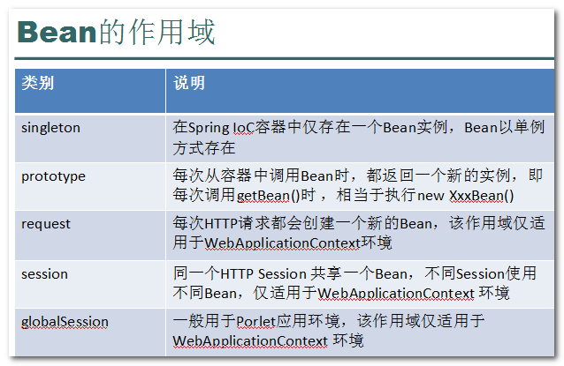

【附录】：什么是Portal，参考百度百科

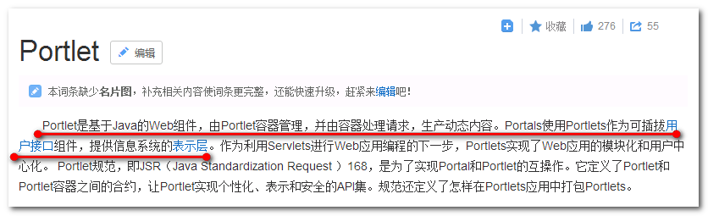

项目开发中通常会使用：singleton 单例、 prototype多例

Singleton： 在一个spring容器中，对象只有一个实例。（默认值）

Prototype： 在一个spring容器中，存在多个实例，每次getBean 返回一个新的实例。

建立包：com.igeek.scope

第一步：创建类SingletonBean.java和PrototypeBean.java

创建类SingletonBean.java类

//单例bean

**public** **class** SingletonBean {

**public** SingletonBean() {

System.*out*.println("SingletonBean:初始化了单例");

}

}

创建类PrototypeBean.java类

//多例bean

**public** **class** PrototypeBean {

**public** PrototypeBean() {

System.*out*.println("--PrototypeBean初始化了多例的");

}

}

第二步：定义spring容器，applicationContext.xml:

<!--

bean的作用范围

scope:配置作用范围的，默认值就是singleton单例

-->

<!-- 单例 -->

<!-- <bean id="singletonBean" class="com.igeek.scope.SingletonBean" scope="singleton"/> -->

<bean id=*"singletonBean"* class=*"com.igeek.scope.SingletonBean"*/>

<!-- 多例 -->

<bean id=*"prototypeBean"* class=*"com.igeek.scope.PrototypeBean"* scope=*"prototype"*/>

第三步：测试代码，创建SpringTest.java：

//newbean的方式

**public** **class** SpringTest {

@Test

**public** **void** testScope(){

//先构建实例化获取spring的容器（工厂、上下文）

ApplicationContext applicationContext = **new** ClassPathXmlApplicationContext("applicationContext.xml");

//目标1：看看多次获取bean的时候，是不是同一个

//目标2：看看bean什么时候初始化的

//获取单例的bean：应该是同一个

//单例：每次从spring容器中获取的对象，是同一个对象

//单例初始化：是在spring容器初始化的时候，就初始化了

SingletonBean singletonBean1=(SingletonBean)applicationContext.getBean("singletonBean");

SingletonBean singletonBean2=(SingletonBean)applicationContext.getBean("singletonBean");

System.*out*.println(singletonBean1);

System.*out*.println(singletonBean2);

//获取多例的bean：

//多例：每次从spring容器中获取的对象，不是同一个对象

//多例初始化：是在getBean的时候初始化，相当于每次getbean就是在new Bean（）

PrototypeBean prototypeBean1=(PrototypeBean)applicationContext.getBean("prototypeBean");

PrototypeBean prototypeBean2=(PrototypeBean)applicationContext.getBean("prototypeBean");

System.*out*.println(prototypeBean1);

System.*out*.println(prototypeBean2);

}

}

运行查看，测试结果：

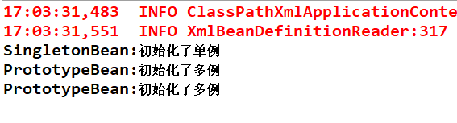

【注意】

单例是默认值，如果需要单例对象，则不需要配置scope。

## Bean的生命周期

通过spring工厂，可以控制bean的生命周期。

### 在xml配置Bean的初始化和销毁方法

通过 init-method属性 指定初始化后的调用方法

通过 destroy-method属性 指定销毁对象前的方法

创建包com.igeek.xmllifecycle

第一步：创建LifeCycleBean，指定一个init的方法，和一个destroy的方法。

//测试生命周期过程中的初始化和销毁bean

**public** **class** LifeCycleBean {

//定义构造方法

**public** LifeCycleBean() {

System.*out*.println("LifeCycleBean构造器调用了");

}

//初始化后自动调用方法：方法名随意，但也不能太随便，一会要配置

**public** **void** init(){

System.*out*.println("LifeCycleBean-init初始化时调用");

}

// 业务方法

**public** **void** save(){

System.*out*.println("第六步：调用了LifeCycleBean类的save方法！");

}

//bean销毁时调用的方法

**public** **void** destroy(){

System.*out*.println("LifeCycleBean-destroy销毁时调用");

}

}

第二步：Spring的核心容器，applicationContext.xml的配置

<!-- 生命周期调用的两个方法

init-method:初始化时（后）调用的，bean中的共有方法即可

destroy-method:销毁时（前）被调用的。

-->

<bean id=*"lifeCycleBean"* class=*"com.igeek.xmllifecycle.LifeCycleBean"* init-method=*"init"* destroy-method=*"destroy"* scope=*"**singleton"*/>

第三步：SpringTest.java测试代码：

@Test

**public** **void** test(){

//先获取spring的容器，工厂，上下文

ApplicationContext applicationContext = **new** ClassPathXmlApplicationContext("applicationContext.xml");

//对于单例此时已经被初始化

//获取bean

LifeCycleBean lifeCycleBean=(LifeCycleBean) applicationContext.getBean("lifeCycleBean");

System.*out*.println(lifeCycleBean);

lifeCycleBean.save();

//为什么没有销毁方法调用。

//原因是：使用debug模式jvm直接就关了，spring容器还没有来得及销毁对象。

//解决：手动关闭销毁spring容器，自动销毁单例的对象

**((ClassPathXmlApplicationContext)applicationContext).close();**

}

测试查看控制台打印，发现销毁方法没有执行。

原因：销毁方法的执行必须满足两个条件：

1. 单例（singleton）的bean才会可以手动销毁。
2. 必须手动关闭容器（调用close的方法）时，才会执行手动销毁的方法。

换成单列模式scope=*"singleton"*，控制台输出结果是：

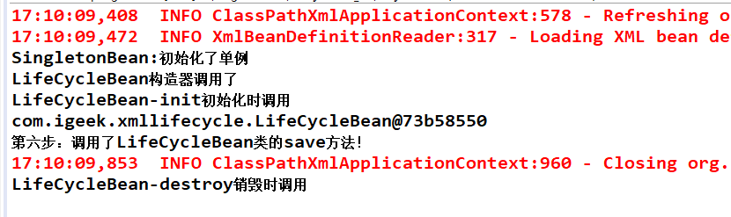

【扩展】

关于数据（一些属性等等）的初始化的。

* 1. 直接赋值
  2. 在构造器中初始化
  3. 使用单独的初始化的方法

//测试生命周期过程中的初始化和销毁bean

**public** **class** LifeCycleBean {

//成员变量

**private** String name="Tom";//1.赋值成员变量

//2.构造器初始化

**public** LifeCycleBean() {

System.*out*.println("LifeCycleBean构造器调用了");

**this**.name="Rose";

}

//初始化后自动调用方法：方法名随意，但也不能太随便，一会要配置

**public** **void** init(){

System.*out*.println("LifeCycleBean-init初始化时调用");

//3.单独的初始化方法来初始化数据

**this**.name="Jack";

}

//bean销毁时调用的方法

**public** **void** destroy(){

System.*out*.println("LifeCycleBean-destroy销毁时调用");

System.*out*.println(name);

}

}

三种方式：根据代码情况任选。

第一种方式：直接的，但耦合性最强。一般用于给默认值的。

第二种方式：使用有参构造来初始化。代码new的时候就能直接将属性初始化，但有点耦合。

使用set方法对属性进行赋值。

第三种方式：使用单独的方法，来初始化。完全解耦，初始化方法专门用来写初始化的一系列代码，构造器，只是用来构造class对象。

### 后处理Bean（BeanPostProcessor接口） 了解

后处理Bean也称之为Bean的后处理器，作用是：在Bean初始化的前后，对Bean对象进行增强。它既可以增强一个指定的Bean，也可以增强所有的Bean，底层很多功能（如AOP等）的实现都是基于它的，Spring可以在容器中直接识别调用。

【示例】

要对“所有”的bean的初始化的时候进行增强（打印一句话）

第一步：创建MyBeanPostProcessor类，实现接口BeanPostProcessor

//后处理bean，：用来对bean进行功能增强，可以实现，对所有，或某个bean的初始化进行增强

**public** **class** MyBeanPostProcessor **implements** BeanPostProcessor{

//初始化时（之前）调用的

//参数1：bean对象，参数2，bean的名字，id、name

**public** Object postProcessBeforeInitialization(Object bean, String beanName)

**throws** BeansException {

// System.out.println(beanName+"在初始化前开始增强了");

//如何只增强一个bean

**if**(beanName.equals("lifeCycleBean")){

System.*out*.println(beanName+"在初始化前开始增强了");

}

**return** bean;//放行

}

//初始化时（之后）调用

**public** Object postProcessAfterInitialization(Object bean, String beanName)

**throws** BeansException {

// System.out.println(beanName+"在初始化后开始增强了");

**if**(beanName.equals("lifeCycleBean")){

System.*out*.println(beanName+"在初始化后开始增强了");

}

**return** bean;

}

}

第二步：定义applicationContext.xml文件

<!-- 后处理bean：spring在初始化MyBeanPostProcessor的时候，判断是否实现了BeanPostProcessor，如果实现了，就采用动态代理的方式，对所有的bean对象增强 -->

<bean class=*"com.igeek.xmllifecycle.MyBeanPostProcessor"*/>

执行任意bean操作的测试，控制台输出：

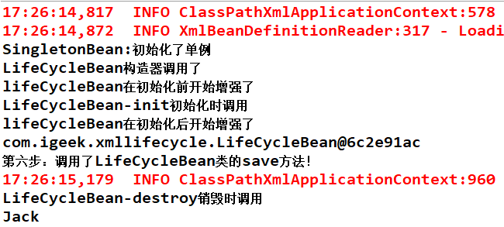

注意调用顺序。

BeanPostProcessor接口，提供增强途径，在不修改原来代码情况下，增添新的功能！

## Bean属性的依赖注入

创建包com.igeek.xmlpropertydi

### 属性依赖注入的三种方式

什么是Bean属性的注入？就是对一个对象的属性赋值。有三种方式：

* 第一种：构造器参数注入
* 第二种：setter方法属性注入(setter方法的规范需要符合JavaBean规范)
* 第三种：接口注入

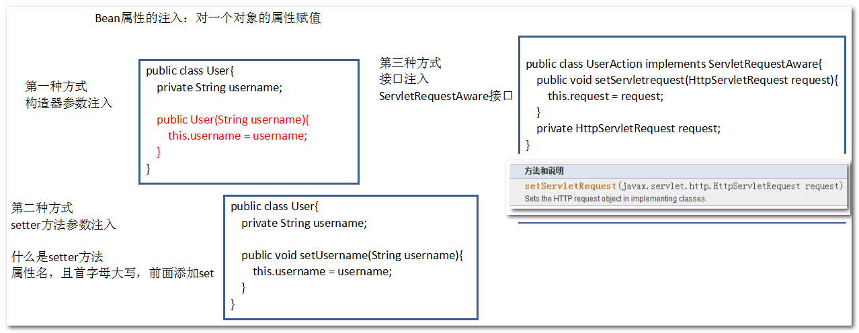

Spring 框架规范中通过配置文件配置的方式，只支持构造器参数注入和setter方法属性注入，不支持接口注入 ！

### 构造器参数注入 constructor-arg

【示例】

第一步：构造器参数注入属性值。

创建包com.igeek.xmlpropertydi，创建Car类，定义构造方法

//目标，构造器参数注入，new car直接将参数的值直接赋值

**public** **class** Car {

**private** Integer id;

**private** String name;

**private** Double price;

//有参构造

**public** Car(Integer id, String name, Double price) {

**this**.id = id;

**this**.name = name;

**this**.price = price;

}

//取值要用getter

**public** Integer getId(){

**return** **this**.id;

}

**public** String toString() {

**return** "Car [id=" + id + ", name=" + name + ", price=" + price + "]";

}

}

第二步：配置applicationContext.xml

<!-- 构造器注入属性的值 -->

<bean id=*"car"* class=*"com.igeek.xmlpropertydi.Car"*>

<!--constructor-arg：告诉spring容器，要调用有参构造方法了，不再调用默认的构造方法了

new Car(1,"宝马",99999d)

参数第一组：定位属性

* index:根据索引定位属性，0表示第一个位置

* name：根据属性参数名称定位属性

* type:根据属性数据类型定位属性

参数第二组：值

* value:简单的值，字符串

* ref:复杂的（由spring容器创建的bean对象）

-->

<!-- <constructor-arg index="0" value="1"/> -->

<constructor-arg index=*"0"* name=*"id"* value=*"1"*/>

<!-- <constructor-arg name="name" value="宝马1代"/> -->

<constructor-arg name=*"name"* >

<value>宝马2代</value>

</constructor-arg>

<constructor-arg type=*"java.lang.Double"* value=*"99999d"*/>

</bean>

第三步：使用SpringTest.java测试：

@Test

**public** **void** test(){

//spring容器

ApplicationContext applicationContext = **new** ClassPathXmlApplicationContext("applicationContext.xml");

//获取car

Car car =(Car) applicationContext.getBean("car");

System.*out*.println(car);

}

【补充】

1．定位属性的标签，可以混用

<constructor-arg index=*"0"* name=*"id"* value=*"1"*/>

2．自标签的属性赋值问题，可以使用子标签的value，效果和value属性一样

<constructor-arg name="name" value="宝马1代"/>

等同于

<constructor-arg name=*"name"* >

<value>宝马2代</value>

</constructor-arg>

### setter方法属性注入 property

使用的默认的构造器(new Bean())，但必须提供属性的setter方法，使用setter方法也是企业经常使用的属性注入方式。

两步：在类中加入setter方法，在配置文件中使用<property>

【示例】

第一步：创建Person.java，定义id、name、car属性

/**

* 定义人类

* setter方法属性注入

* 相当于new Person();

*/

**public** **class** Person {

**private** Integer id;

**private** String name;

**private** Car car;

//必须提供setter属性方法

**public** **void** setId(Integer id) {

**this**.id = id;

}

**public** **void** setName(String name) {

**this**.name = name;

}

**public** **void** setCar(Car car) {

**this**.car = car;

}

@Override

**public** String toString() {

**return** "Person [id=" + id + ", name=" + name + ", car=" + car + "]";

}

}

第二步：配置spring容器applicationContext.xml

<!-- setter方法属性注入:调用默认构造器，相当于new Person() -->

<bean id=*"person"* class=*"com.igeek.xmlpropertydi.Person"*>

<!--

property：专门进行setter属性注入用的标签 。

* name:setter方法的属性的名字,例如SetXxx-那么name的属性值为xxx。

* value:简单的值

* ref：bean的名字，对象的引用

-->

<property name=*"id"* value=*"1001"*/>

<property name=*"name"* value=*"Tom"*/>

<!-- <property name="car" ref="car"/> --><!--等同于-->

<property name=*"car"*>

<ref bean=*"car"*/>

</property>

</bean>

第三步：使用SpringTest.java测试：

@Test

**public** **void** test1(){

//spring容器

ApplicationContext applicationContext = **new** ClassPathXmlApplicationContext("applicationContext.xml");

//获取人

Person person=(Person)applicationContext.getBean("person");

System.*out*.println(person);

}

【扩展】

1. <ref>标签的用法：

<!-- <property name="car" ref="car"/> -->

<!--等同于-->

<property name=*"car"*>

<ref bean=*"car"*/>

</property>

2．深入理解setter方法的属性注入

抛出问题：<property name="name" value="关羽"/>里面的name，是不是必须和类中的private String name;的name一致才可以呢？能不一样么？

可以的！

修改Person.java类。

**public** **class** Person {

**private** Integer id;

**private** String pname;//其中pname和setName方法的属性不一致，而<property name="name" value="关羽"/>其中的name属性的值指的是setName()的属性名称。

**private** Car car;

//必须提供setter属性方法

**public** **void** setId(Integer id) {

**this**.id = id;

}

**public** **void** setName(String name) {

**this**.pname = name;

}

**public** **void** setCar(Car car) {

**this**.car = car;

}

**public** String toString() {

**return** "Person [id=" + id + ", pname=" + pname + ", car=" + car + "]";

}

}

### p名称空间的使用-了解

什么是名称空间？

作用：Schema区分同名元素。（有点类似于java的包）



回顾：Xmlns没有前缀是默认的名称空间。

为简化XML文件的配置，Spring2.5版本开始引入了一个新的p名称空间。简单的说，它的作用是为了简化setter方法属性依赖注入配置的，它不是真正的名称空间。

它的使用方法：

p:<属性名>="xxx" 引入常量值

p:<属性名>-ref="xxx" 引用其它Bean对象

操作步骤：

第一步：引入p名称空间

|  |
| --- |
| <beans xmlns="http://www.springframework.org/schema/beans"  **xmlns:p="http://www.springframework.org/schema/p"**  xmlns:xsi="http://www.w3.org/2001/XMLSchema-instance"  xsi:schemaLocation="  http://www.springframework.org/schema/beans  http://www.springframework.org/schema/beans/spring-beans.xsd"> |

第二步：将<property> 子元素 简化为 元素的属性注入

<!-- 使用p名称空间简化setter方法属性注入 -->

<!--

p:name：简单数据类型的属性注入

P:car-ref：复杂数据类型（bean）的属性注入

-->

<bean id=*"person2"* class=*"com.igeek.xmlpropertydi.Person"* p:id=*"1002"* p:name=*"关羽"* p:car-ref=*"car"*/>

**第三步：测试**

@Test

**public** **void** test2(){

//spring容器

ApplicationContext applicationContext = **new** ClassPathXmlApplicationContext("applicationContext.xml");

Person person2=(Person)applicationContext.getBean("person2");

System.*out*.println(person2);

}

配置时不需要<property > 子元素，简化了配置 .

### spEL表达式的使用 –会用即可

spEL（Spring Expression Language）是一种表达式语言，它是**spring3.x版本的新特性。**

它的作用是：支持在运行时操作和查询对象，其语法类似统一的EL语言，但是SpEL提供了额外的功能，功能更强大。

【面试题】什么是EL、OGNL、spEL？

EL：操作servlet相关的一些对象和相关的值，${request.name}

OGNL：主要操作struts2值栈,<s:property value=”#request.name”>

spEL：操作bean相关的

语法： #{…} , 引用另一个Bean 、属性、 方法

SpEL表达式的使用功能比较多，Bean操作相关的通常有：

* #{beanid} 引用Bean(具体对象)
* #{beanId.属性} 引用Bean的属性
* #{beanId.方法(参数)} 调用Bean的方法

案例一：配置applicationContext.xml

<!-- spEL表达式 -->

<!-- car.name相当于car.getName() -->

<bean id=*"person3"* class=*"com.igeek.xmlpropertydi.Person"* p:id=*"#{car.id}"* p:name=*"#{car.name}"* p:car=*"#{car}"*/>

如果抛出异常：

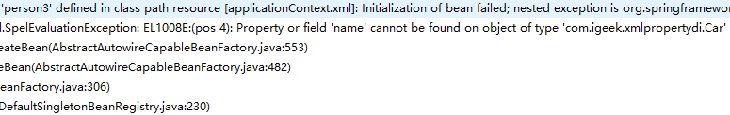

需要在Car对象中调用getId和getName的方法，获取id和name的属性值，然后赋值到Person对象name的属性中。

**public class** Car {

//取值要用getter

**public** Integer getId(){

**return** **this**.id;

}

**public** String getName(){

**return** **this**.name;

}

}

案例二：配置applicationContext.xml

<!-- spEL表达式 -->

<!-- car.id相当于car.getId() -->

<bean id=*"person4"* class=*"com.igeek.xmlpropertydi.Person"* p:id=*"#{1+1}"* p:name=*"#{'Jack'.toUpperCase()}"* p:car=*"#{car}"*/>

### 集合类型属性注入 （了解-使用时查看即可）

作用：主要用于框架整合配置。

Java.utils包中常用集合

（1）List

（2）Set

（3）Map

（4）Properties

Spring为集合提供了对应的标签：

<list> 注入 list元素

<set> 注入 set元素

<map> 注入 map元素

<props> 注入 properties 元素 （hashtable类的子类，是特殊的map，key和value都是String ）

第一步：创建类CollectionBean.java，并提供set方法用作集合的注入

**public** **class** CollectionBean {

**private** List<String> list;

**private** Set<Integer> set;

**private** Map<String, Object> map;

**private** Properties properties;//特殊类型的map，key和value都是String

**public** **void** setList(List<String> list) {

**this**.list = list;

}

**public** **void** setSet(Set<Integer> set) {

**this**.set = set;

}

**public** **void** setMap(Map<String, Object> map) {

**this**.map = map;

}

**public** **void** setProperties(Properties properties) {

**this**.properties = properties;

}

**public** String toString() {

**return** "CollectionBean [list=" + list + ", set=" + set + ", map=" + map

+ ", properties=" + properties + "]";

}

}

第二步：配置spring的核心容器applicationContext.xml

<!-- 集合的属性注入 -->

<bean id=*"collectionBean"* class=*"com.igeek.xmlpropertydi.CollectionBean"*>

<!-- setter -->

<!-- list -->

<property name=*"list"*>

<list>

<value>Tom</value>

<value>Jack</value>

</list>

</property>

<!-- set -->

<property name=*"set"*>

<set>

<value>12</value>

<value>15</value>

</set>

</property>

<!-- map -->

<property name=*"map"*>

<map>

<entry key=*"name"* value=*"张三"*/>

<entry key=*"age"* value=*"22"*/>

<entry key=*"car"* value-ref=*"car"*></entry>

</map>

</property>

<!-- properties -->

<property name=*"properties"*>

<props>

<prop key=*"name"*>李四</prop>

<prop key=*"age"*>33</prop>

</props>

</property>

</bean>

第三步：使用SpringTest类进行测试

@Test

**public** **void** test5(){

//spring容器

ApplicationContext applicationContext = **new** ClassPathXmlApplicationContext("applicationContext.xml");

CollectionBean collectionBean=(CollectionBean)applicationContext.getBean("collectionBean");

System.*out*.println(collectionBean);

}

第四步：输出结果：



### Spring的多个配置文件的开发

一种:创建工厂的时候加载多个配置文件:

ApplicationContext applicationContext = new ClassPathXmlApplicationContext("applicationContext.xml","applicationContext2.xml");

二种:在一个配置文件中包含另一个配置文件：

<import resource="applicationContext2.xml"></import>

# 案例代码

### 搭建环境:

#### 创建web项目，引入jar包.

Spring进行Bean管理:

* Spring开发的基本的包

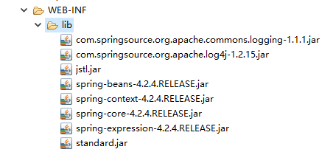

#### 引入配置文件:

Spring:

* applicationContext.xml

* log4j.properties

#### 引入页面:

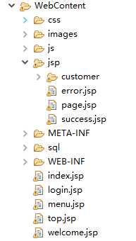

#### 创建包结构和类：

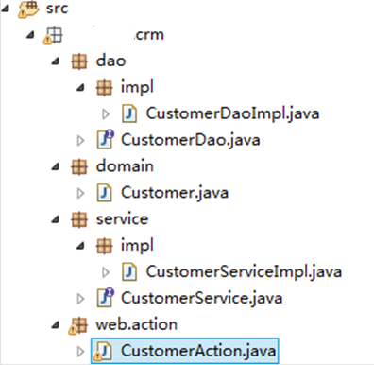

#### 在Action调用业务层:

将业务层类配置到Spring中:

<bean id="customerService" class="com.igeek.crm.service.impl.CustomerServiceImpl">

</bean>

在Action中获取业务层类:

**public** void save(){

System.***out***.println("Action中的save方法执行了...");

System.***out***.println(customer);

// 传统方式:

/*CustomerService customerService = new CustomerServiceImpl();

customerService.save(customer);*/

// Spring的方式进行操作:

ApplicationContext applicationContext = **new** ClassPathXmlApplicationContext("applicationContext.xml");

CustomerService customerService = (CustomerService) applicationContext.getBean("customerService");

customerService.save(customer);

}

【思考、阅读】直接new ClassPathXmlApplicationContext()有什么缺点？

缺点：在创建Spring容器同时，需要对容器中对象初始化。而每次初始化容器的时候，都创建了新的容器对象，消耗了资源，降低了性能。

解决思路：保证容器对象只有一个。

解决方案：将Spring容器绑定到Web Servlet容器上，让Web容器来管理Spring容器的创建和销毁。

分析：ServletContext在Web服务运行过程中是唯一的， 其初始化的时候，会自动执行ServletContextListener 监听器 （用来监听上下文的创建和销毁），具体步骤为：

编写一个ServletContextListener监听器，在监听ServletContext到创建的时候，创建Spring容器，并将其放到ServletContext的属性中保存（setAttribute(Spring容器名字，Spring容器对象) ）。

我们无需手动创建该监听器，因为Spring提供了一个叫ContextLoaderListener的监听器，它位于spring-web-4.2.4.RELEASE.jar中。

### Spring整合WEB项目

开发步骤：

第一步：导入spring web的jar



第二步：在web.xml 配置Spring的核心监听器

<!-- spring的核心监听器 -->

<listener>

<listener-class>org.springframework.web.context.ContextLoaderListener</listener-class>

</listener>

第三步：启动tomcat服务器，结果发现异常，因为默认会加载

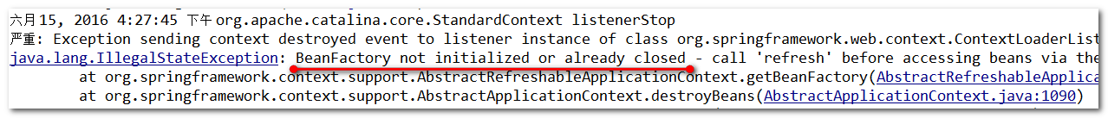

根据异常提示：发现spring的BeanFactory没有初始化，说明没有找到spring容器，即applicationContext.xml文件

第四步：在web容器中配置spring文件路径

为什么没有找到applicationContext.xml文件呢？因为此时加载的是WEB-INF/applicationContext.xml，而不是src下的applicationContext.xml文件

原因：找到ContextLoaderListener.class，再找到ContextLoader.class，发现默认加载的WEB-INF/applicationContext.xml

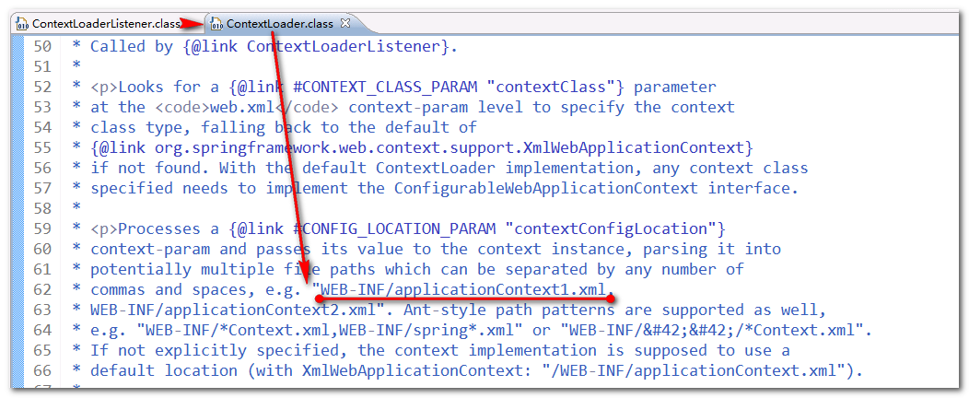

解决方案：需要在web.xml中配置，加载spring容器applicationContext.xml文件的路径

<!-- spring的核心监听器 -->

<listener>

<listener-class>org.springframework.web.context.ContextLoaderListener</listener-class>

</listener>

<!-- 全局参数变量 -->

<context-param>

<param-name>contextConfigLocation</param-name>

<!-- applicationContext.xml文件的位置，使用classpath定义 -->

<param-value>classpath:applicationContext.xml</param-value>

</context-param>

重新启动tomcat服务器，没有异常，问题解决。

第五步：修改Servlet代码。在Servlet 中通过ServletContext 获取Spring容器对象

第一种方式： 使用getAttribute

//每次获取的都是一个spring容器

ApplicationContext applicationContext =

(ApplicationContext)**this**.getServletContext().getAttribute(WebApplicationContext.*ROOT_WEB_APPLICATION_CONTEXT_ATTRIBUTE*);

第二种方式：使用WebApplicationContextUtils （推荐）

//工具类

WebApplicationContext applicationContext = WebApplicationContextUtils.*getWebApplicationContext*(**this**.getServletContext());

#### 改写Action:

/**

* 保存客户的执行的方法：save

*/

**public** void save(HttpServletRequest req){

// 传统方式:

/*CustomerService customerService = new CustomerServiceImpl();

customerService.save(customer);*/

// Spring的方式进行操作:

/*ApplicationContext applicationContext = new ClassPathXmlApplicationContext("applicationContext.xml");

CustomerService customerService = (CustomerService) applicationContext.getBean("customerService");*/

WebApplicationContext applicationContext =WebApplicationContextUtils.*getWebApplicationContext(req.getServletContext());*

CustomerService customerService = (CustomerService) applicationContext.getBean("customerService");

System.***out***.println("Action中的save方法执行了...");

System.***out***.println(customer);

customerService.save(customer);

}

#### 编写Dao并配置:

<bean id="customerDao" class="com.igeek.crm.dao.impl.CustomerDaoImpl">

</bean>

#### 业务层调用DAO：

**public** **class** CustomerServiceImpl **implements** CustomerService {

**private** CustomerDao customerDao;

**public** **void** setCustomerDao(CustomerDao customerDao) {

**this**.customerDao = customerDao;

}

…

}

<bean id="customerService" class="com.igeek.crm.service.impl.CustomerServiceImpl">

<property name="customerDao" ref="customerDao"/>

</bean>

第一天总结：

1. 复习Spring学习路线
2. IoC和DI概念区分
3. XML配置

实例化Bean方式 ,区分BeanFactory和FactoryBean

作用域 singleton和prototype

初始化和销毁 ------ 了解 BeanPostProcessor 后处理Bean

依赖注入（2种）：构造器注入 <constructor-arg> 、 属性setter注入 <property>

了解 p名称空间 spEL 表达式